**小学体育与健康空中课堂指导课程**

**水平一第一周课程**

**跳与游戏——模仿动物跳**

**学程拓展**

同学们，相信大家通过《跳与游戏—模仿动物跳》这节课的学习，对跳跃有了更深一层的认识，原来有这么多游戏形式可以帮助我们来提高跳跃能力，其实还远不止这么多，我们可以通过查阅相关书籍，浏览相关视频继续学习，这里老师就给大家推荐相关书籍和视频连接供大家参考。

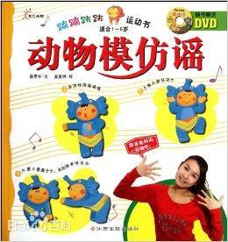

<https://haokan.baidu.com/v?vid=4091638465948976301&pd=bjh&fr=bjhauthor&type=video>

通过参考书籍和网络视频练习后，使大家可以模仿各种小动物的跳，希望同学们多练习，多积累，日后大家都能成为跳跃方面的高手。